TEKKEKÖY ANAOKULU

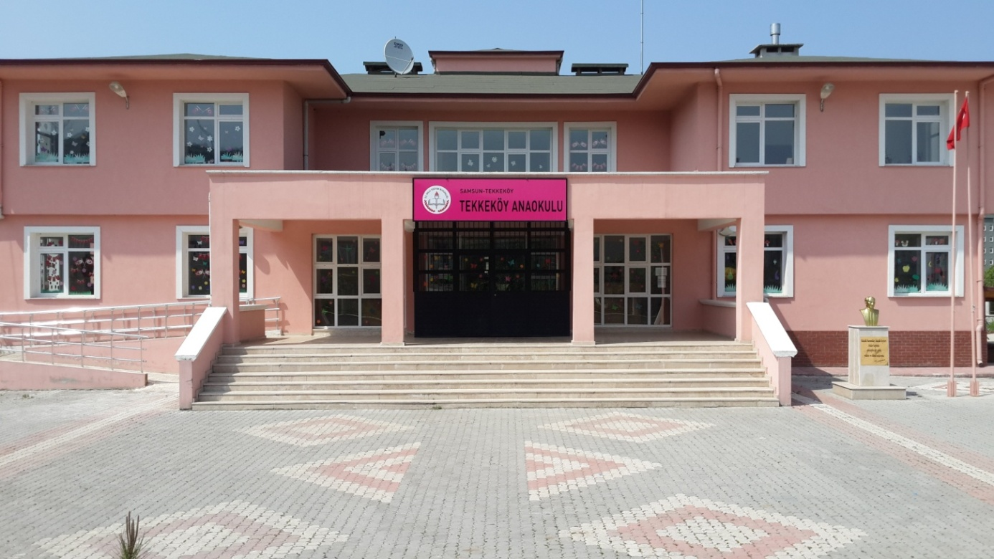

Okulumuz İlçemizin adını alarak “Tekkeköy Anaokulu” 2014-2015 Eğitim-Öğretim Yılında eğitime başlamıştır. Okulumuz ilçe merkezine yakın meskenler mevkiinde bulunan 19 Mayıs Mahallesi Kahvecioğlu Sokakta yer almakta olup ulaşımı çok kolaydır.
Okul Binası bodrumla beraber içerden 3 katlı olup binamız müstakildir. Okulun bodrum katında su deposu, elektrik odası, kazan dairesi, sığınak ve erzak depoları yer almaktadır. Zemin katta bir tane sınıf, yemekhane, mutfak, çocuk-yetişkin-engelli lavabo ve tuvaletleri yer bulunmaktadır. Birinci katta 3 sınıf,2 idareci odası,2 tane çocuk lavabo ve tuvaletleri yer almaktadır. oyun salonu ve müdür yardımcısı odası olarak kullanılmaktadır.3 sabah,4 öğlenci olmak üzere 7 şubemiz vardır, şu anda 117 öğrencisi ile eğitim öğretime devam etmektedir.

